07.05.2020г. Тема: «Под рукой» российского государя: вхождение Украины в состав России»
1. Проверка Д/З
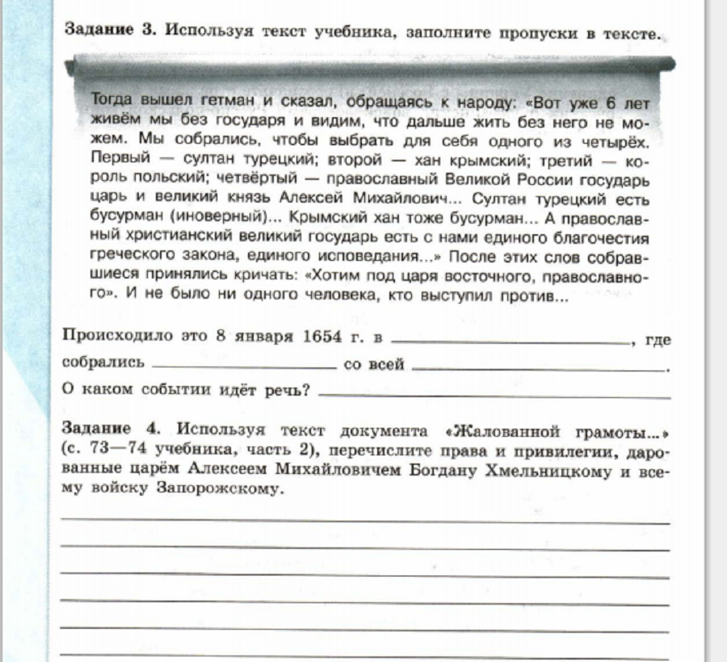
2. Новая тема
Прочитать § 24
Записать в тетради:
Причины проведения церковной реформы:
1)претензии государства на роль «третьего Рима» - центра православия;
2)попытки усиления влияния церкви на государство;
3)ошибки и искажения в церковной литературе в связи с рукописным характером книг.

- новые слова стр.80-81
- даты
3. Д/З § 24, работа с документами стр. 80.

08.05.2020г. Тема: «Русские путешественники и первопроходцы XVII в.»
1. Проверка Д/З
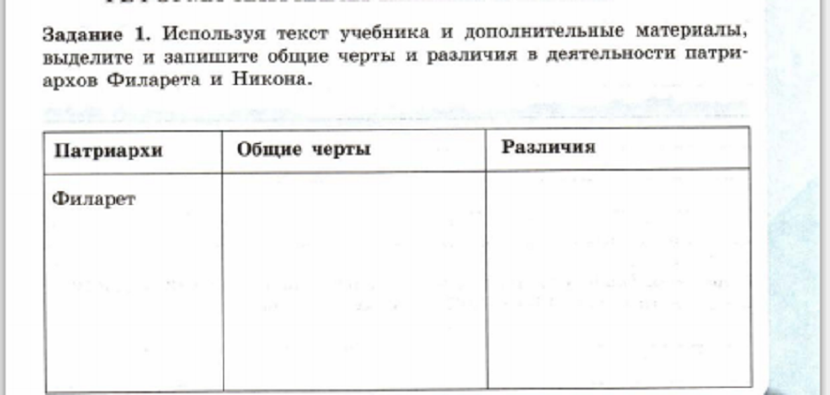
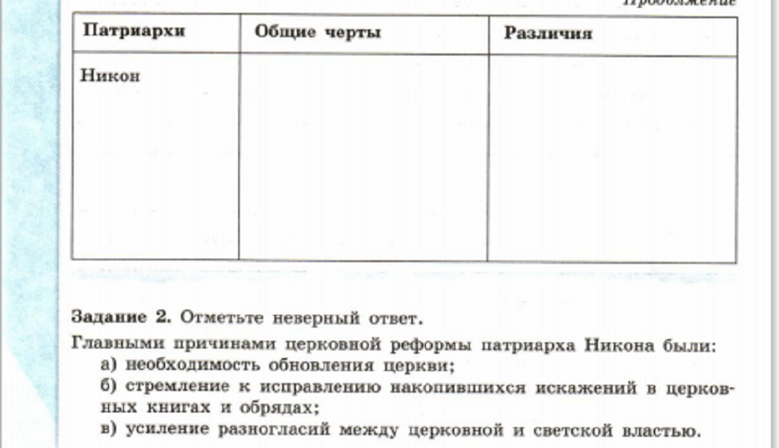
Прочитать § 25
Записать в тетради:
Мягкая рухлядь – дорогой мех, пушнина.
Острог – небольшая деревянная крепость.
Ясак – налог на местное население. Сдавался пушниной
- Заполнение таблицы «Освоение Сибири и Дальнего Востока» (пункты учебника)
Первопроходец | Год | Значение похода
Первопроходец
Семен Дежнев
Курбат Иванов
Василий Поярков
Ерофей Хабаров
Владимир Атласов
Москвитин Иван

3. Д/З § 25.

